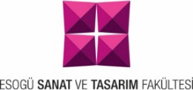
T.C.
ESKİŞEHİR OSMANGAZİ ÜNİVERSİTESİ
İç Kontrol Sistemi
İş Akış Şemalar
BİRİM: | Sanat ve Tasarım Fakültesi
ŞEMA NO: | Sanat ve Tasarım Fakültesi Dekanlığı / 06
ŞEMA ADI: | Öğrenciye Akademik Danışman Ataması Alt Süreç İş Akış Şeması
Danışmanlar, öğrencilere diğer akademik konularda danışmanlık yapar.
Akademik danışman, akademik yarıyılın ilk haftasında ders seçimlerini kontrol ederek bilgi sistemi üzerinden onaylar. Ders seçimi yapmayan öğrencileri uyarır.
Kaydı Yapılan her öğrenci için, kayıtlı oldukları Bölüm Başkanlığı tarafından dersler başlamadan önce bir akademik danışman görevlendirilir.

